Hettich auf der Esprit Meuble 2021
Individuelle Lösungen für modernes Wohnen und Arbeiten

Wenn sich vom 20. bis 23. November die Branche auf der Esprit Meuble in Paris trifft, ist Hettich vor Ort mit dabei: Auf seinem Stand F49 zeigt der Beschlagspezialist kreative Lösungen für kundenspezifisches Möbeldesign und moderne Raumkonzepte. Zu den Highlights gehören neue Features für die Schubkastenplattform AvanTech YOU, das Aluminiumrahmensystem Cadro sowie Falttürlösungen mit dem WingLine L für wandelbare Räume. Auch das bereits international prämierte Stauraumwunder „Tiny Home“ von Hettich wird auf der Esprit Meuble live zu sehen sein.

Das Unternehmen Hettich gehört mit über 1 Milliarde Euro Umsatz weltweit zu den größten und erfolgreichsten Herstellern von Möbelbeschlägen. Auf der Esprit Meuble überrascht der Spezialist mit frischen Ideen für den französischen Markt.

Individualität ist Trumpf: Eine neue Generation vielfältig gestaltbarer Möbel bietet einen deutlichen Mehrwert für Möbelhersteller, Laden- und Innenausbauer, Händler und Endkunden. Das wandelbare Schubkastensystem AvanTech YOU von Hettich steht für einfach umsetzbares Kundendesign in Farbe, Format und Material. Dank des Plattform-Prinzips lassen sich alle Bauteile frei kombinieren. Mit neuen DesignCapes im Kupfer- und Beton-Look hat Hettich sein AvanTech YOU-Standardprogramm aktuell um zwei trendige Designoptionen erweitert. Und jetzt verleiht AvanTech YOU dem Möbel auf Wunsch sogar noch eine eigene Lichtsignatur: Aufklipsbare LED-Designprofile oder beleuchtete Glas-Inlays sorgen für stimmungsvolle Effekte und einen Hauch von Eleganz. – Auf der Esprit Meuble werden diese und weitere Neuheiten von Hettich live präsentiert.
www.hettich.com

Folgendes Bildmaterial steht auf www.hettich.com, Menü: Presse zum Download bereit:

372021_a
Hettich auf der Esprit Meuble: Vom 20. bis 23. November 2021 können sich die Fachbesucher auf dem Hettich-Stand F 49 ganz individuell inspirieren lassen. Grafik: Esprit Meuble

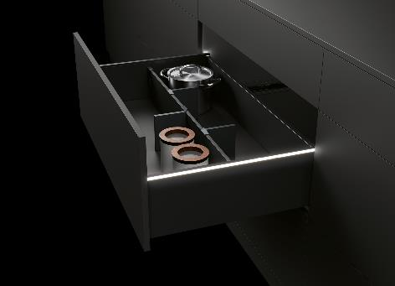
372021_b
AvanTech YOU von Hettich verleiht Schubkästen auf Wunsch jetzt auch eine eigene LED-Lichtsignatur. Foto: Hettich

Über Hettich
Das Unternehmen Hettich wurde 1888 gegründet und ist heute einer der weltweit größten und erfolgreichsten Hersteller von Möbelbeschlägen. Mehr als 6 600 Mitarbeiterinnen und Mitarbeiter in fast 80 Ländern arbeiten gemeinsam für das Ziel, intelligente Technik für Möbel zu entwickeln. Damit begeistert Hettich Menschen in aller Welt und ist ein wertvoller Partner für Möbelindustrie, Handel und Handwerk. Die Marke Hettich steht für konsequente Werte: Für Qualität und Innovation. Für Zuverlässigkeit und Kundennähe. Trotz seiner Größe und internationalen Bedeutung ist Hettich ein Familienunternehmen geblieben. Unabhängig von Investoren wird die Unternehmenszukunft frei, menschlich und nachhaltig gestaltet. www.hettich.com

